**NAVE LOGISTICA EN PLAZA**

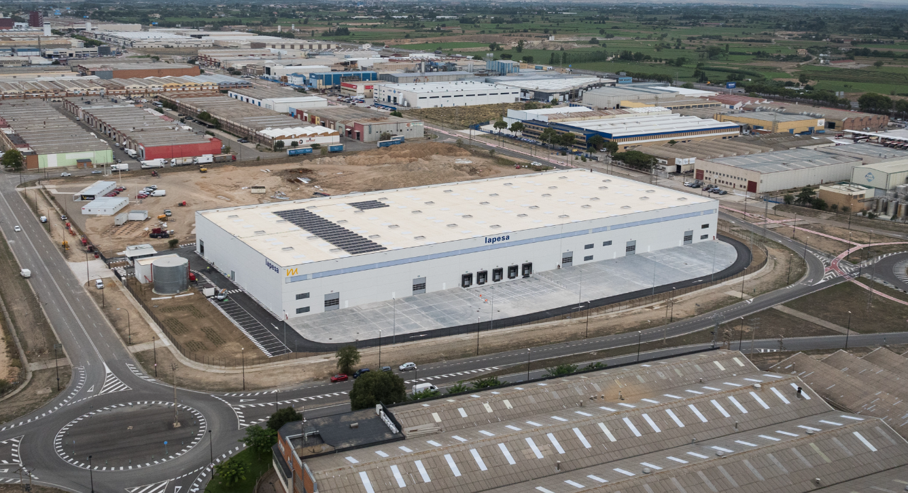

**DESCRIPCION**

El programa planteado se resuelve mediante la construcción de una nave. Se proyecta un único volumen compacto destinado a almacenamiento.

En el exterior de la nave, para facilitar el buen funcionamiento del tráfico, se han proyectado zonas de carga y descarga en la nave, viales interiores, aparcamientos en superficie y zonas verdes. El acceso actual a la parcela se realiza por la calle “H”.

NAVE

El establecimiento industrial cuenta con geometría rectangular que es la que mejor se adapta a las necesidades del proyecto y a la parcela.

Cuenta con una altura máxima interior de 13.70 m. La evacuación de las aguas se efectúa mediante bajantes ubicadas una de las fachadas longitudinales, por lo que la cubierta tiene una pendiente a un agua hacia la fachada trasera longitudinal.

• Espacio diáfano de uso logístico.

• Espacio para oficinas en el interior de la nave.

Para conseguir cumplir con este programa se ha desarrollado un edificio que, como ya se ha explicado con anterioridad, encontramos diferentes zonas:

**ACTIVIDAD A REALIZAR**

La actividad a realizar en este establecimiento consistirá en una nave para la producción de depósitos pequeños y medianos de agua caliente sanitaria, su almacenamiento y la expedición de los mismos.